2022年7月23日（周六） — 2022年7月29日（周五）

自动化晨检执行情况汇总如下：

# 统一销售门户（STSP）

|  |  |  |  |  |  |
| --- | --- | --- | --- | --- | --- |
| **执行失败原因** | **类型** | **是否被测系统原因** | **本周出现次数** | **是否闭环** | **是否已解决** |
| 页面弹出异常弹窗undefined。 | 系统原因 | 是 | 9 | 否 | 否 |
| 设备号挂失停机竣工后仍是在用状态，无法办理复机。 | 系统原因 | 是 | 2 | 是 | 否 |
| 结算异常，预览失败信息：ORD1PROS1150ORD1PROS1150停机类型不存在["服务动作计算异常，停机类型不存在110000"] 。 | 系统原因 | 是 | 1 | 是 | 是 |
| 登录统一销售门户异常。 | 执行机原因 | 否 | 2 | 是 | 是 |
| 结算异常，预览失败信息：产品【移动电话】对应设备号已在在途订单里被选购，请重新选号！ | 系统原因 | 是 | 5 | 是 | 是 |
| 打开url后，页面卡在登录界面 | 系统原因 | 是 | 1 | 否 | 否 |
| 定位客户后，弹出异常弹窗”操作失败” | 系统原因 | 是 | 1 | 是 | 是 |

详情如下：

1、【系统原因】客户定位后，页面弹出异常弹窗undefined。**（未闭环处理）**

20220723（周六）1个案例：【新装有线宽带】

20220728（周四）1个案例：【新装固话】

20220729（周五）1个案例：【新装有线宽带】

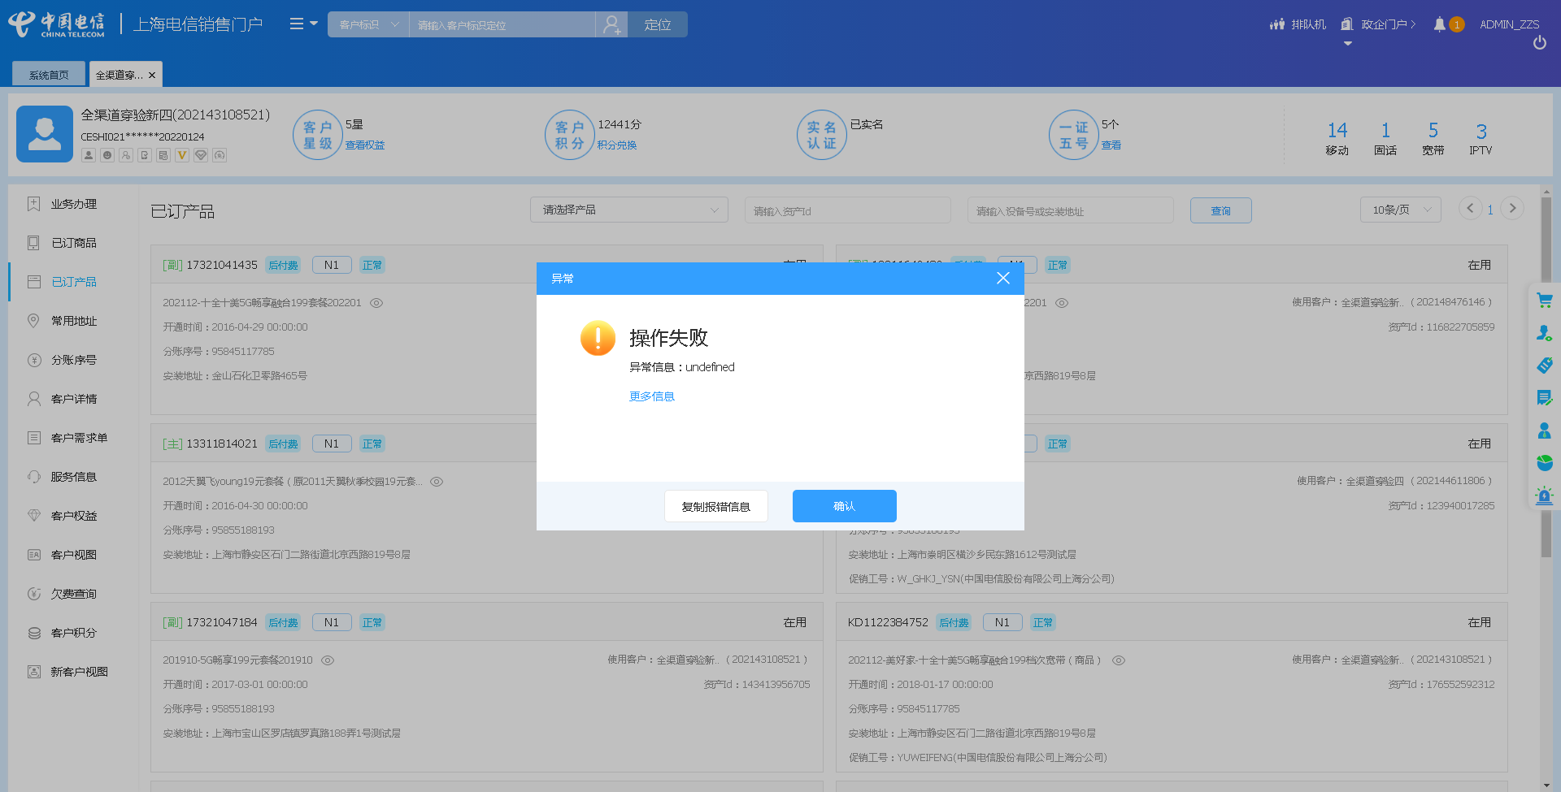

2、【系统原因】结算异常，预览失败信息：ORD1PROS1150ORD1PROS1150停机类型不存在["服务动作计算异常，停机类型不存在110000"] 。**（闭环已处理）**

20220725（周一）1个案例：【CDMA挂失复机】

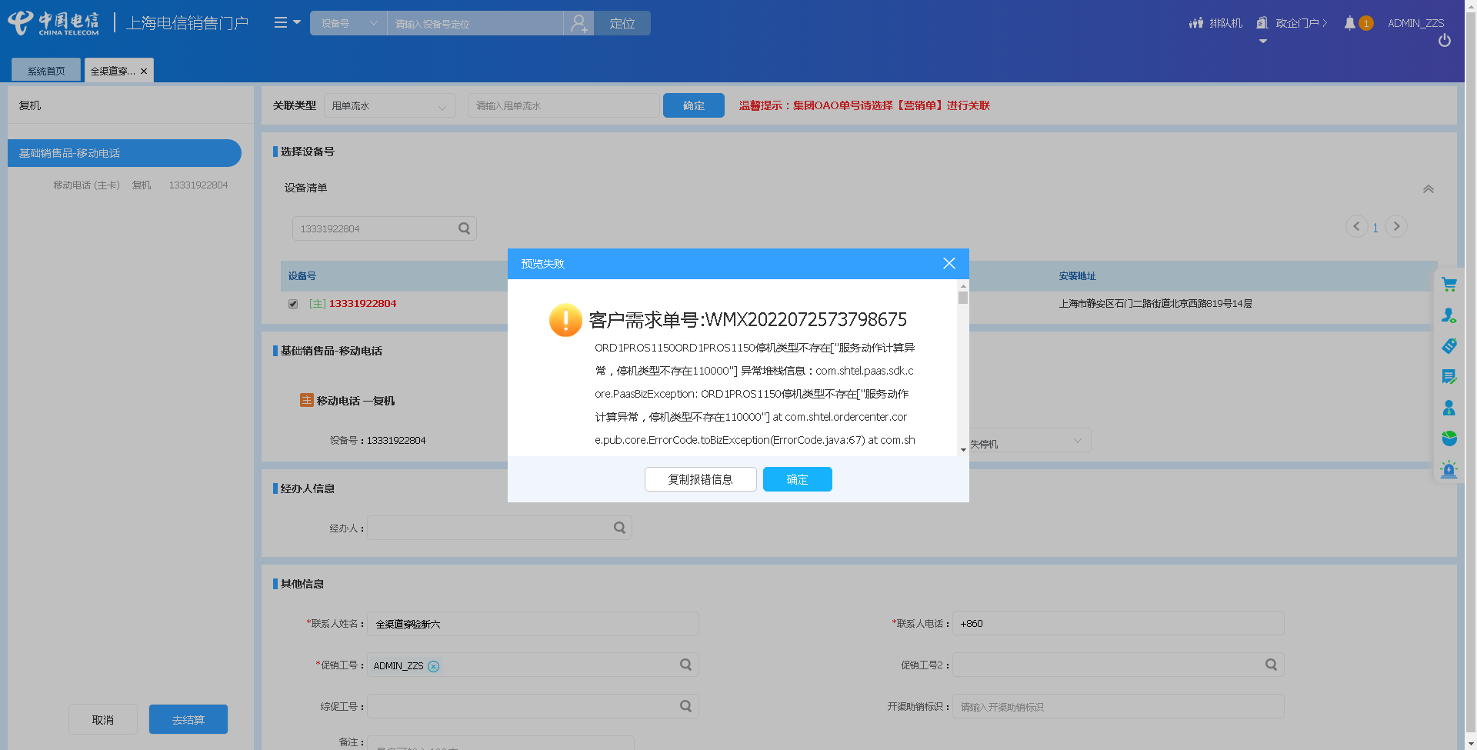

3、【系统原因】结算异常，预览失败信息：产品【移动电话】对应设备号已在在途订单里被选购，请重新选号！**（闭环已处理）**

20220726（周二）2个案例：【改号】、【新装移动电话】

20220728（周四）3个案例：【改号】、【新装移动电话】、【新装移动电话】

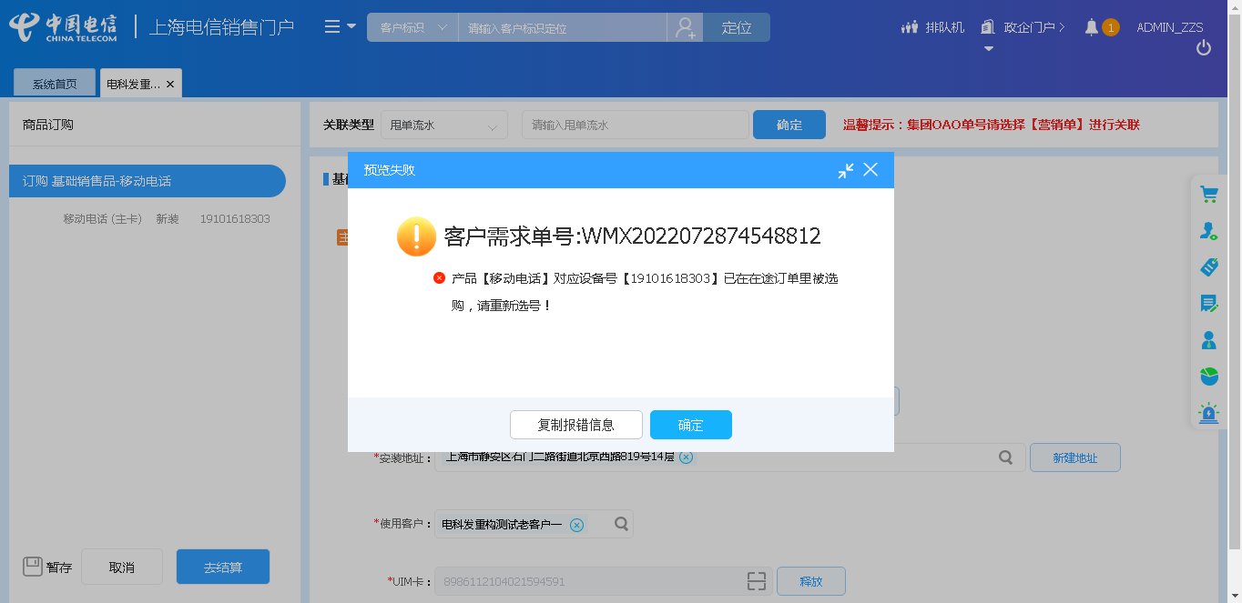

4、【系统原因】商品订购，产品设置页面弹出异常弹窗undefined。**（未闭环处理）**

20220727（周三）1个案例：【单产品套餐互转】

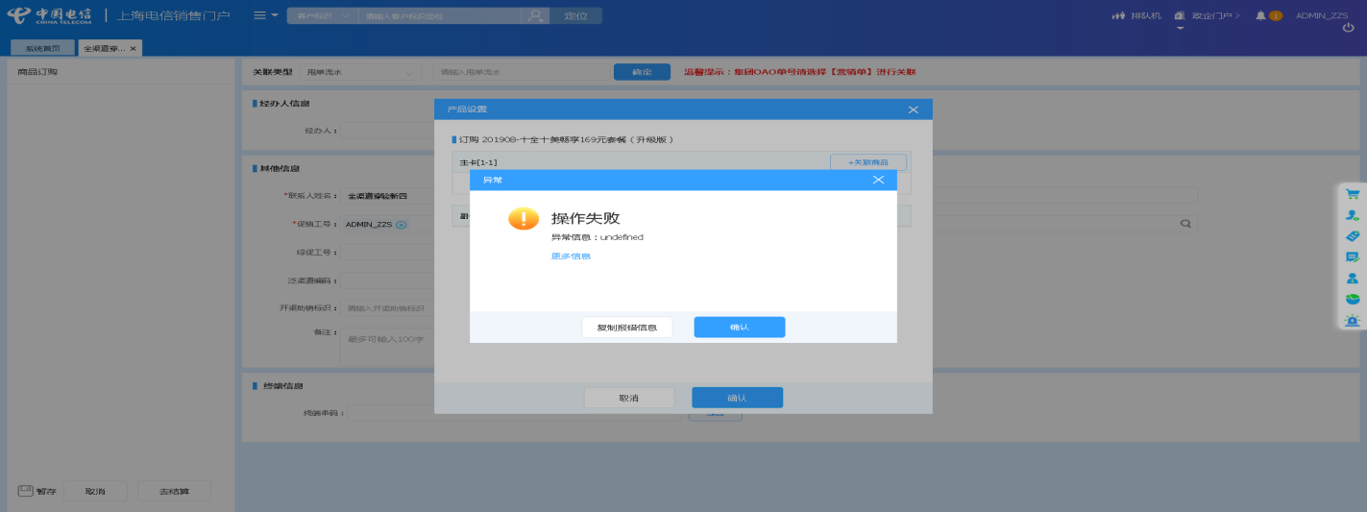

5、【系统原因】设备挂失停机订单竣工后仍是在用状态，无法办理复机。**（闭环，处理中）**

20220727（周三）1个案例：【CDMA挂失复机】

20220728（周四）1个案例：【CDMA挂失复机】

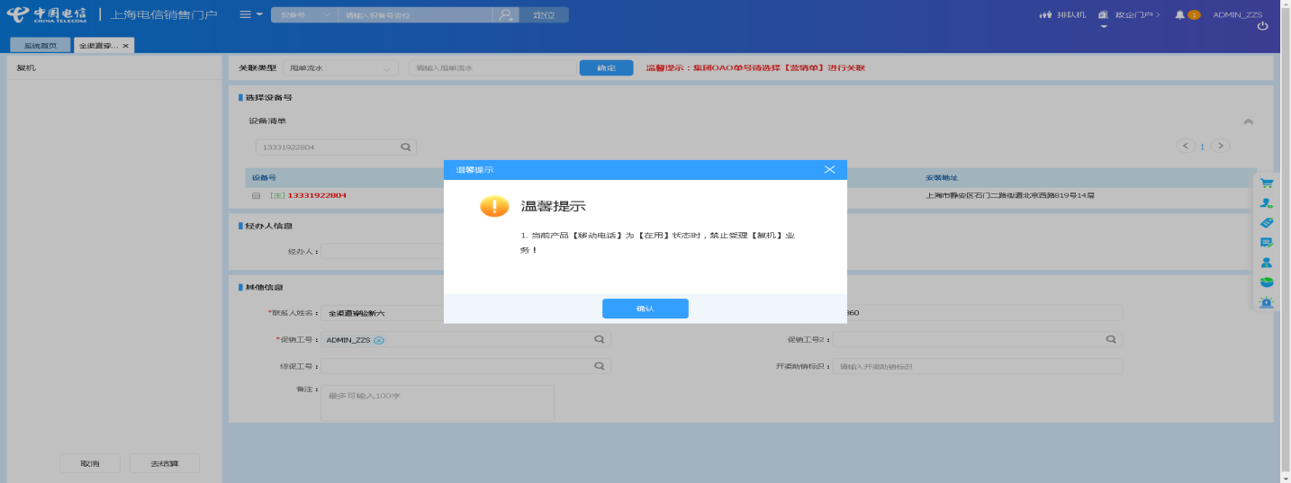

6、【执行机原因】登录统一销售门户异常。**（闭环已处理）**

20220727（周三）2个案例：【补换卡】、【改号】

7、【系统原因】终端核销页面弹出异常弹窗undefined。**（未闭环处理）**

20220728（周四）1个案例：【核销】

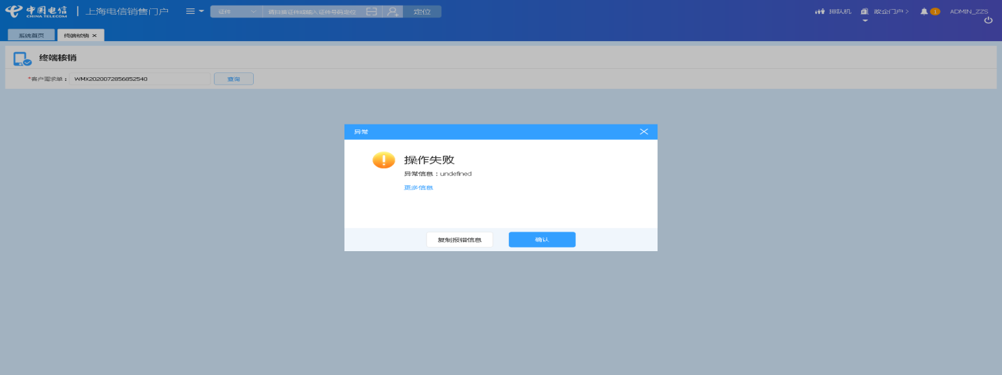

8、【系统原因】商品订购，选商品时弹出异常弹窗undefined**（未闭环处理）**

20220729（周五）1个案例：【订购C+宽带的组合套餐，选择已有产品后订购关联包】

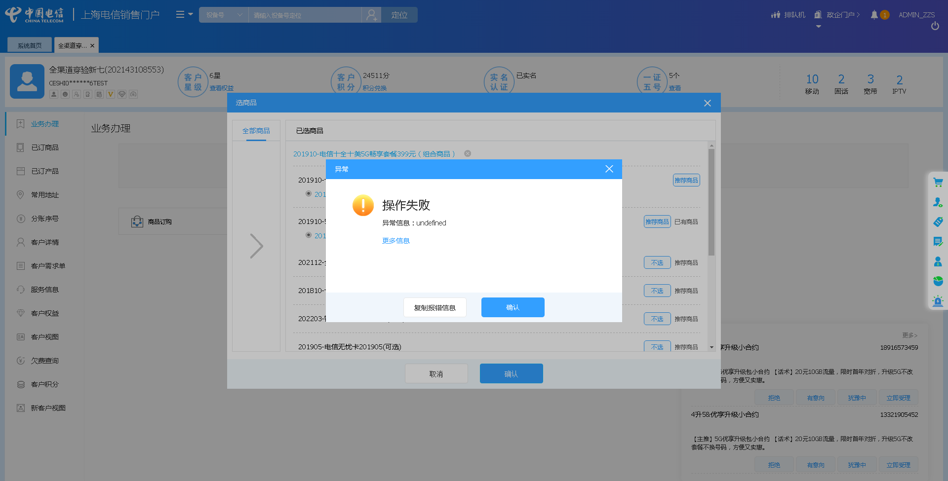

9、【系统原因】移机页面弹出异常弹窗undefined**（未闭环处理）**

20220729（周五）1个案例：【C+524做移机，移机后不带C】

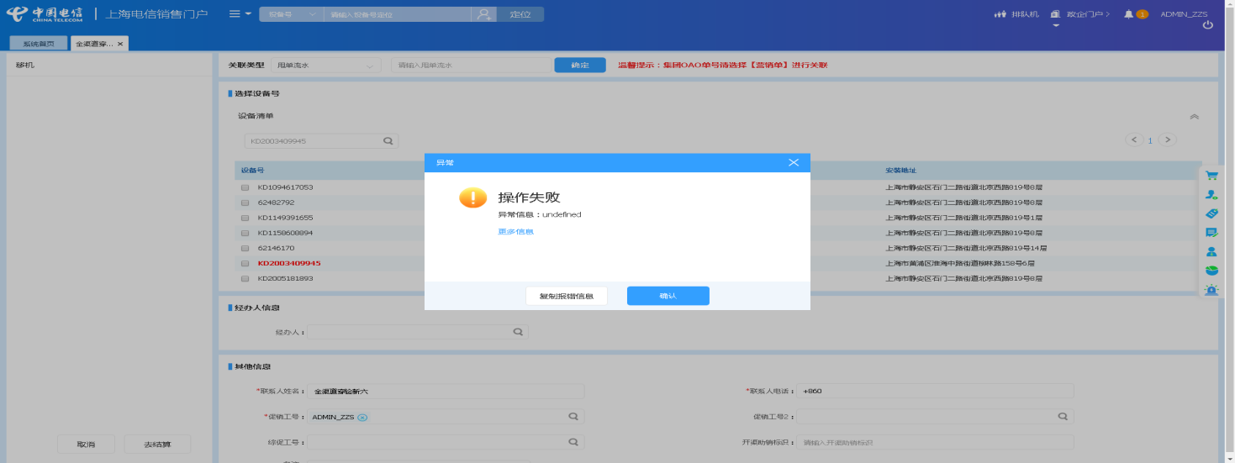

10、【系统原因】商品退订，商品配置页面弹出异常弹窗undefined**（未闭环处理）**

20220729（周五）1个案例：【组合商品退订副卡】

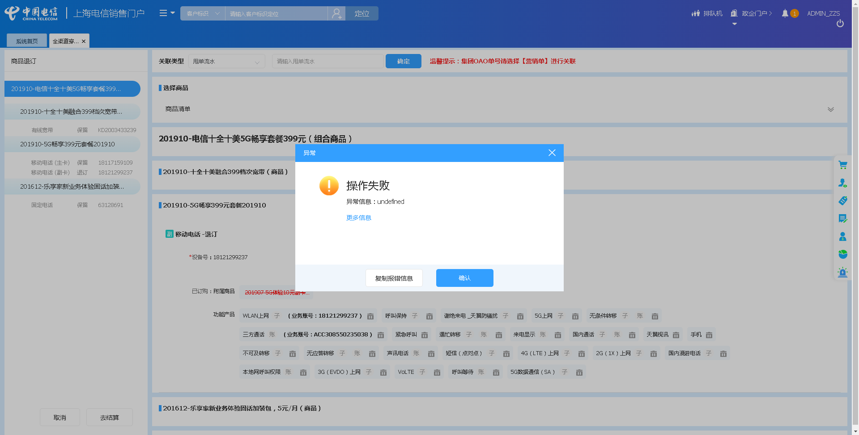

11、【系统原因】打开url后，页面卡在登录界面**（未闭环处理）**

20220728（周四）1个案例：【改性能移动电话_空改性能】

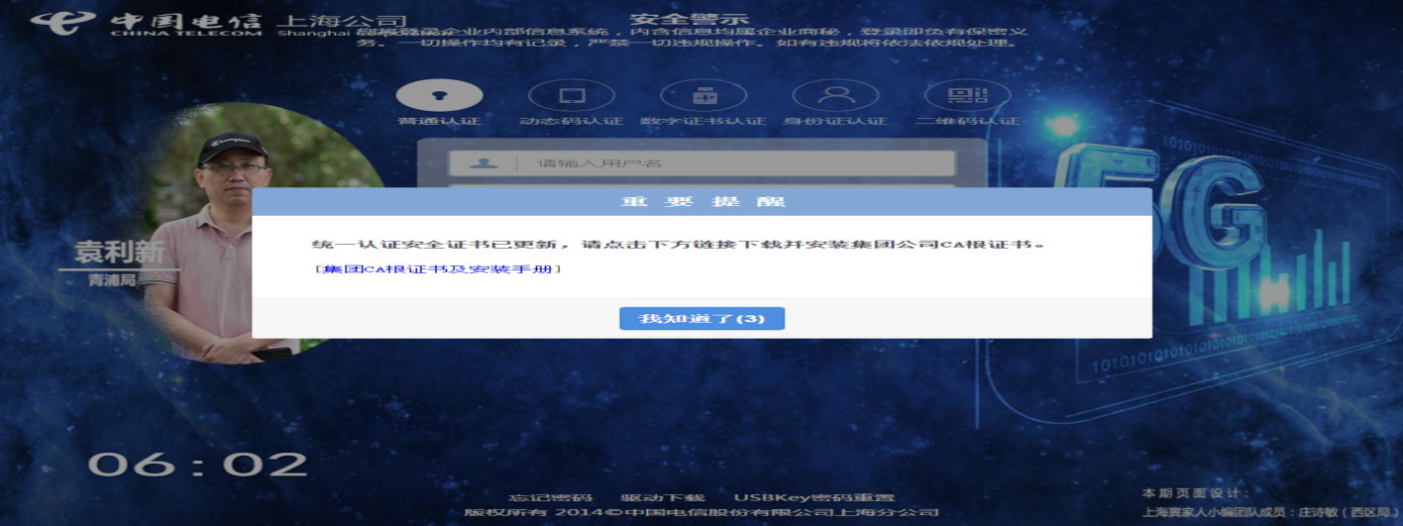

12、【系统原因】定位客户后，弹出异常弹窗”操作失败”。**（闭环已处理）**

20220723（周六）1个案例：【新装有线宽带】 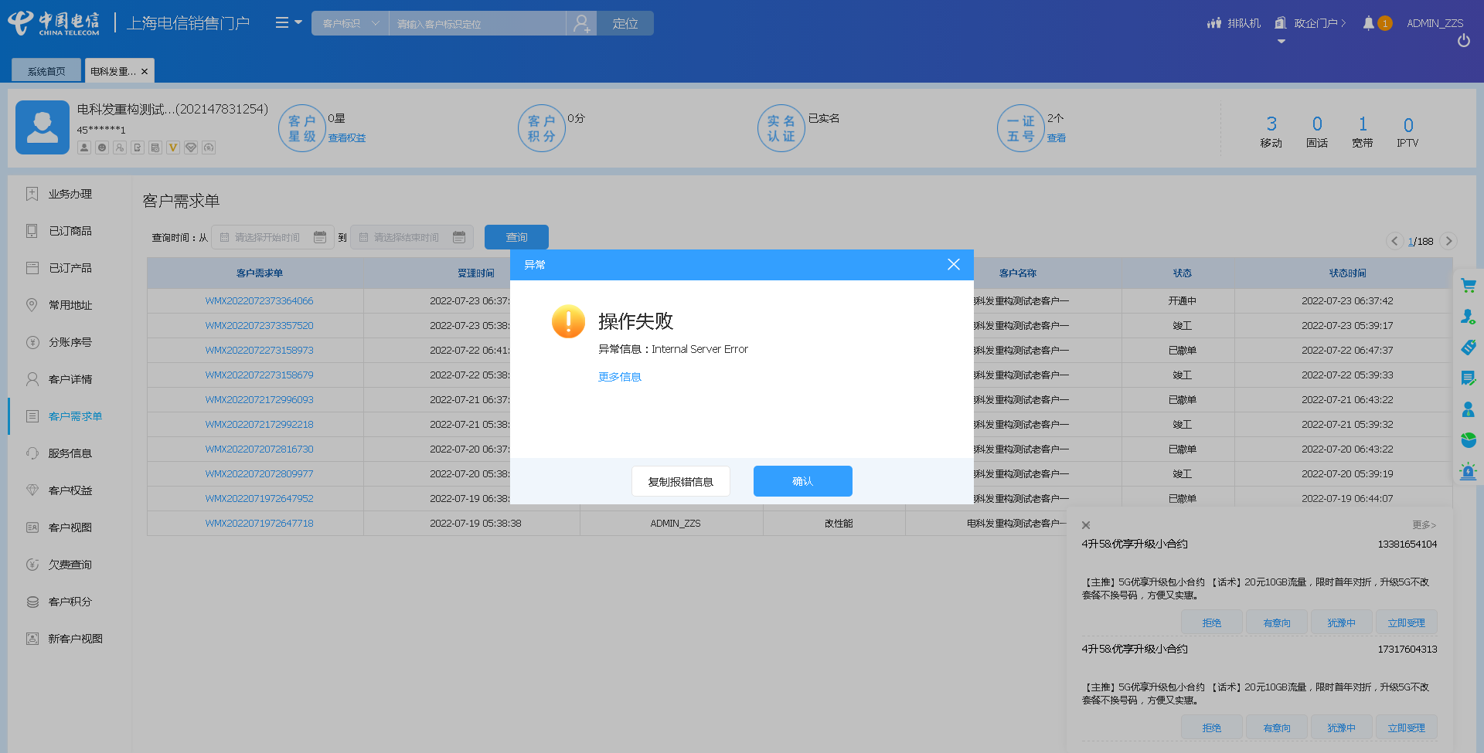

13、【系统原因】结算异常，弹出异常弹窗undefined**（未闭环处理）**

20220729（周五）1个案例：【改性能移动电话_空改性能】

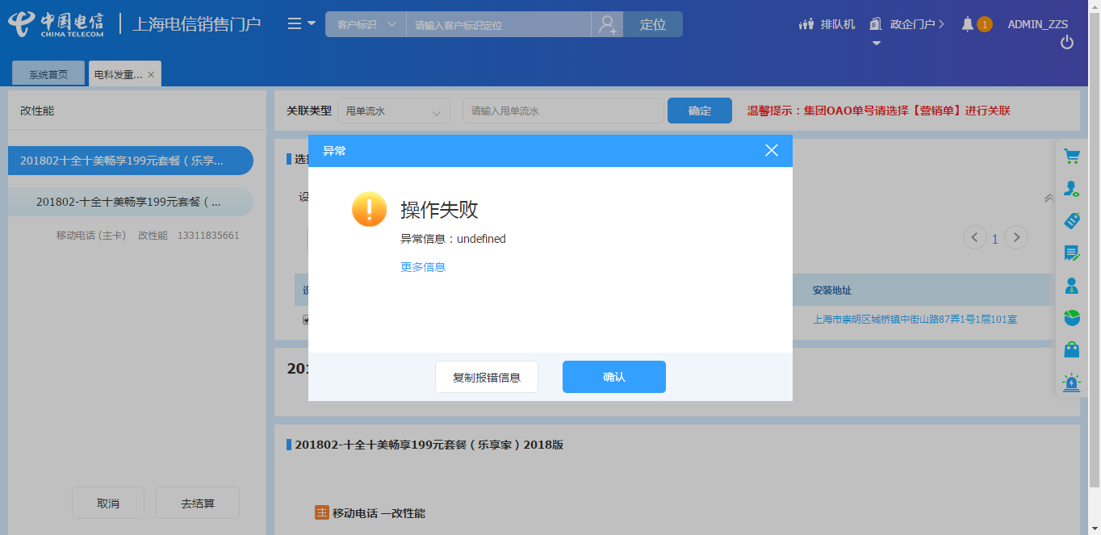

# 、政企受理工作台（BIZ）

|  |  |  |  |  |  |
| --- | --- | --- | --- | --- | --- |
| **执行失败原因** | **类型** | **是否被测系统原因** | **本周出现次数** | **是否闭环** | **是否已解决** |
| 打开url后，页面卡在登录界面 | 系统原因 | 是 | 3 | 否 | 否 |
| 点击提交后，弹出异常提示“实名认证未通过，请重新拍照” | 数据原因 | 是 | 1 | 是 | 是 |
| 流程变动，拖动无效 | 系统原因 | 是 | 1 | 是 | 否 |

详情如下：

1、【系统原因】打开url后，页面卡在登录界面**（未闭环处理）**

20220728（周四）1个案例：【新装-全球会易通】

20220723（周六）1个案例：【新装-全球会易通】

20220729（周五）1个案例：【新装-SD-WAN国内组网】

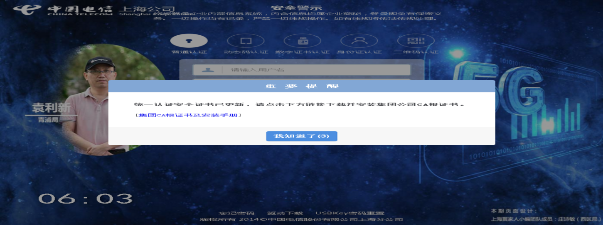

2、【数据原因】点击提交后，弹出异常提示“实名认证未通过，请重新拍照”**（闭环已处理）**

20220728（周四）1个案例：【商云通新建】

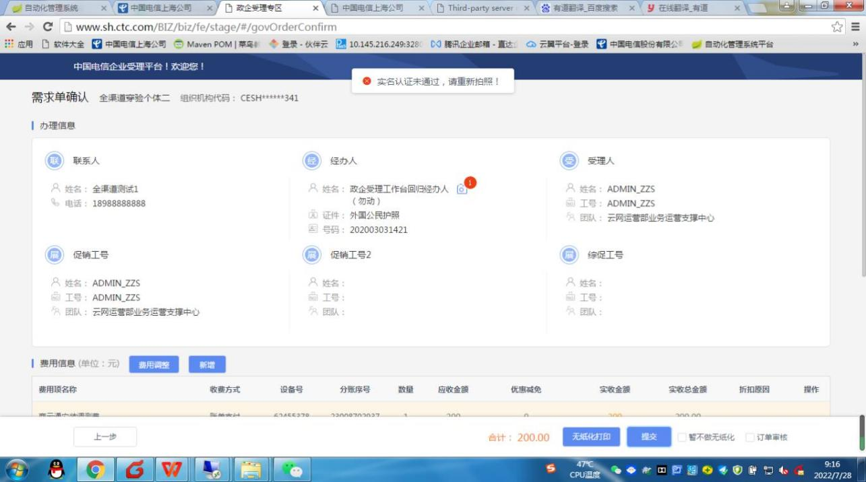

3、【系统原因】，流程变动，拖动无效**（闭环，处理中）**

20220728（周四）1个案例：【天翼云主机新建】

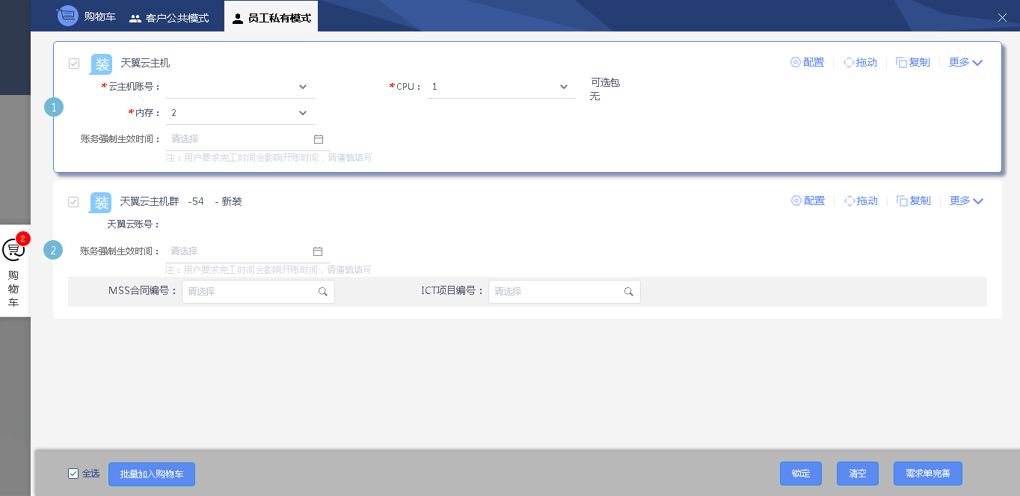

# CRM管理工作台（CMB）

|  |  |  |  |  |  |
| --- | --- | --- | --- | --- | --- |
| **执行失败原因** | **类型** | **是否被测系统原因** | **本周出现次数** | **是否闭环** | **是否已解决** |
| 打开url后，页面卡在登录界面 | 系统原因 | 是 | 1 | 否 | 否 |

详情如下：

1、【系统原因】打开url后，页面卡在登录界面**（未闭环处理）**

20220723（周六）1个案例：【删除特殊名单】



# IAM帐务服务专区

无

# IAM帐务服务专区（备机）

无

# 计费巡查

无

# MSS巡查

|  |  |  |  |  |  |
| --- | --- | --- | --- | --- | --- |
| **执行失败原因** | **类型** | **是否被测系统原因** | **本周出现次数** | **是否闭环** | **是否已解决** |
| 进入综合测试管理首页后，显示异常提示"An error occurred" | 数据原因 | 是 | 3 | 是 | 否 |
| 做车辆管理信息时，服务停了，导致页面展示白屏 | 系统原因 | 是 | 1 | 否 | 否 |
| 做综合测试管理时，页面未显示综合业务验收元素 | 系统原因 | 是 | 1 | 是 | 是 |

详情如下：

1、【数据问题】做综合测试管理时，进入综合测试管理首页后，显示异常提示"An error occurred"**（闭环，处理中）**

20220728（周四）1个案例：【综合测试管理】

20220727（周三）1个案例：【综合测试管理】

20220729（周五）1个案例：【综合测试管理】

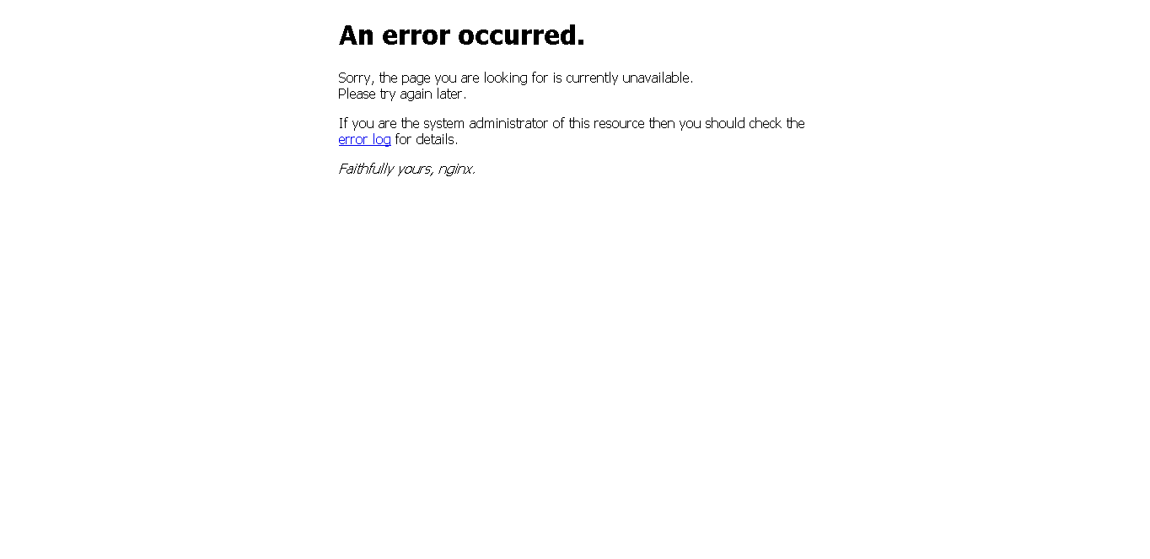

2、【系统问题】做车辆管理信息时，服务停了，导致页面展示白屏**（未闭环处理）**

20220728（周四）1个案例：【车辆管理信息】

20220729（周五）1个案例：【车辆管理信息】



3、【系统问题】做综合测试管理时，页面未显示综合业务验收元素**（闭环已处理）**

20220726（周二）1个案例：【综合测试管理】

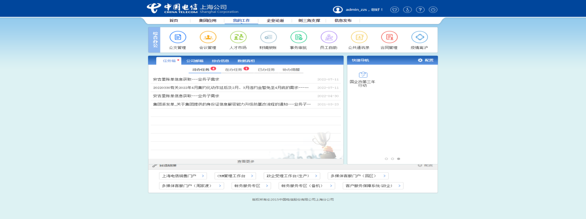

# 多媒体（园区）

无

# 多媒体（周家渡）

|  |  |  |  |  |  |
| --- | --- | --- | --- | --- | --- |
| **执行失败原因** | **类型** | **是否被测系统原因** | **本周出现次数** | **是否闭环** | **是否已解决** |
| 进入多媒体首页后，显示异常提示"An error occurred" | 系统原因 | 是 | 3 | 是 | 否 |
| 进入多媒体首页后白屏 | 系统原因 | 是 | 1 | 是 | 是 |
| 进入多媒体首页后，页面显示异常 | 系统原因 | 是 | 1 | 是 | 是 |

详情如下：

1、【系统问题】进入多媒体首页后，显示异常提示"An error occurred"**（闭环已处理）**

20220727（周三）1个案例：【客户引擎能力帐户信息】

20220727（周三）1个案例：【产品关联关系查询】

20220727（周三）1个案例：【客户引擎销售品资产信息主动提醒】

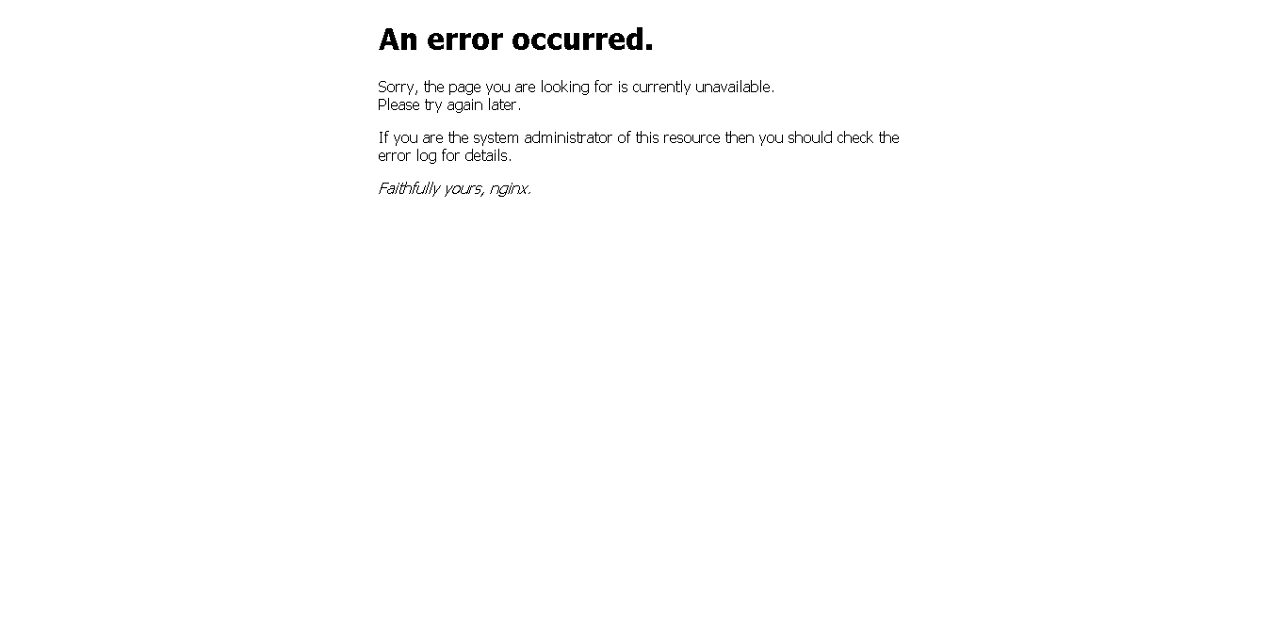

2、【系统问题】进入多媒体首页后白屏**（闭环已处理）**

20220727（周三）1个案例：【查询客户引擎视图联系人】



3、【系统问题】进入多媒体首页后，页面显示异常**（闭环已处理）**

20220727（周三）1个案例：【基础引擎查询员工信息】

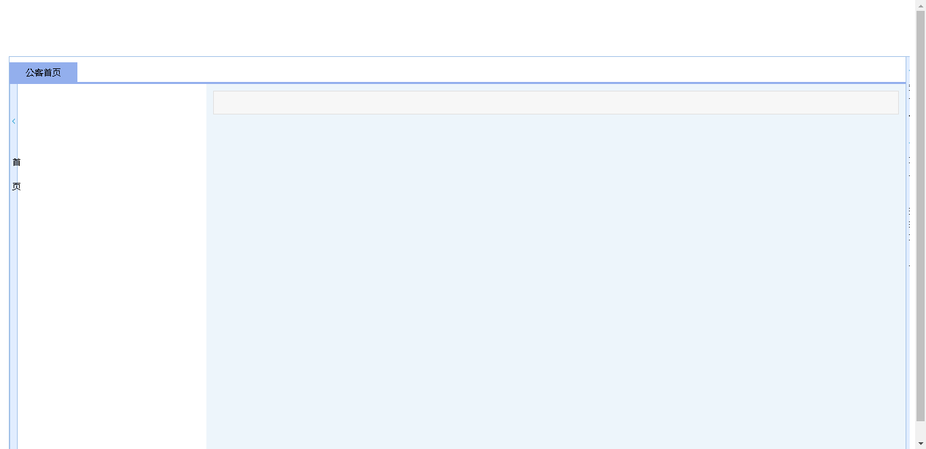

# 上周未闭环问题跟踪：

|  |  |  |  |  |  |
| --- | --- | --- | --- | --- | --- |
| **被测系统** | **执行失败原因** | **类型** | **是否被测系统原因** | **上周出现次数** | **解决情况** |
| 统一销售门户（STSP） | 打开url时，页面卡在登录界面 | 系统原因 | 是 | 2 | 未解决。 随机偶发。 |
| 政企受理工作台（BIZ） | 打开url时，页面卡在登录界面 | 系统原因 | 是 | 1 | 未解决。 随机偶发。 |